栃木県産業技術センター技術交流部 仁平 宛て FAX 028-667-9430

令和元年度海外展開支援セミナー申込書
令和元(2019)年１１月26日（火）開催の標記セミナーに参加します。
企業名 | (フリガナ)
所在地 | 〒
TEL＆FAX | TEL： FAX：
連絡担当者 |  | E-mail
受講者 |  | EMC指令＆低電圧指令入門  【10:00～11:20】 |  | RoHS指令やREACH規則  への対応  【13:00～14:20】
所属・職名： |  | 参加 |  | 参加
氏名：
所属・職名： |  | 参加 |  | 参加
氏名：
※参加を希望するものにチェック☑をお願いします。

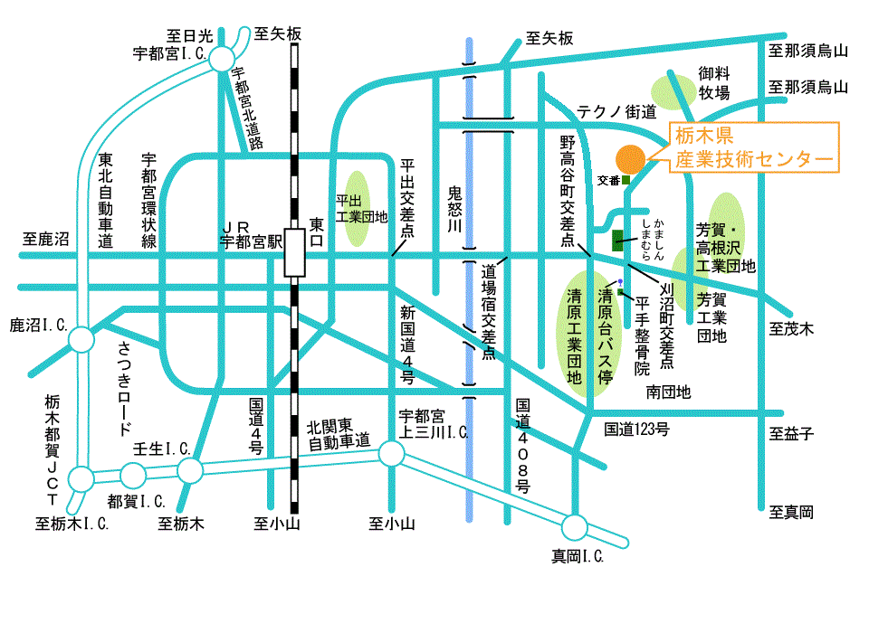

《会場のご案内》
【公共交通機関でお越しの方】
東武宇都宮、JR宇都宮西口から、
JRバス「清原台入口」バス停下車、
北に徒歩12分（清原台入口バス停は、
右図の「刈沼町」交差点から南に200m
付近にあります。）

